第１学年 理科学習指導案
授業 三原市立第一中学校
三原市立第三中学校
三原市立大和中学校
三原市立本郷中学校
１ 期日 令和２年１１月１６日（月）

２ 学年 １年Ａ組 男子１０名，女子９名 計１９名

３ 場所 三原市立第一中学校 理科室

４ 単元名 「光の反射・屈折」

５ 単元観
本単元は「中学校学習指導要領（平成20年）」〔第１分野〕２内容（１）身近な物理現象「ア光と音 （ア） 光の反射・屈折」における『光の反射や屈折の実験を行い，光が水やガラスなどの境界面で反射，屈折するときの規則性を見いだすこと。』を受けて設定している。
本単元では，光や音，力など日常生活と関連した身近な事物・現象に関する観察，実験を行い，結果を分析して解釈し，それらの規則性などを見いださせるとともに，身近な物理現象に対する生徒の興味・関心を高め，日常生活や社会と関連付けながら，科学的な見方・考え方を養うことが主なねらいである。小学校では，光に関する内容として，第３学年で「光の性質」において光は集めたり反射させたりできることについて学習している。また，生徒は｢光の反射･屈折｣に関することとして，日常生活で鏡を使用したり，水中の物が歪んで見えたりすること，水面で光が乱反射したりする様子を生活の中で経験している。
本単元は，中学校理科における最初の物理領域の学習であり，物理を学ぶ意欲付けを図る上で重要な位置を占めると言える。

６ 生徒観
本学級の生徒は，「観察や実験を行うとき目的は何か意識している」という質問に対して，100％の生徒が肯定的評価をしており，目的意識をもって観察や実験などを行う態度を身に付けることができている。
質問内容 | 肯定的(%) | 否定的(%)
授業は好きです | 89.5 | 10.5
授業では学んだことの振り返りをしている | 73.7 | 26.3
学んだことが普段の生活で使えるか考えている | 63.2
自分の考えを発表している | 68.4 | 31.6
観察や実験を行うとき目的は何か意識している | 100.0 | 0.0
結果をノートやグラフ，表などに記録したり記述したりする方法について学んでいる | 73.7 | 26.3
36.8
その一方で，「学んだことが普段の生活で使えるか考えている」という質問に対しては，肯定的評価が63.2％となっている。
このことから，学習した内容が身近なところで使えることを考えていない部分に課題があるのではないかと受け止めている。
そこで，実験・観察した結果がどのように日常生活と関連しているのか，身近なものと学習との関連を図っていく。

７ 指導観
本学級では，理科が普段の生活に活かされていると感じている生徒が少ないことが課題である。そのため光など日常生活と関連した事物・現象に関する観察，実験を行う。身近な例として「反射板」を取り上げ，それについて単元を貫く問いを立て，単元を通して科学的に探究することによって，日常生活に生かされていることの実感をもたせる。また，生徒が課題を自分事としてとらえ，主体的に探究していくために，単元の導入である本時では，事物・現象から疑問をもたせるとともに，疑問から課題を導出することで，単元の見通しをもたせたい。
さらに，単元を通して光の実験・観察をする中で結果を分析して解釈し，それらの規則性などを見いださせる。また，光の進む道筋は，目に見えにくいものであるので，ＩＣＴ機器を活用し，視覚的にわかりやすい資料提示を行い，実験への理解を深めさせるとともに，光の道筋の表現に有用である作図の技能を高めさせたい。

８ 単元の計画
【単元の目標】
光の反射や屈折の実験を行い，光が水やガラスなどの物質の境界面で反射，屈折するときの規則性を見いださせる。
【単元の評価規準】
ア 自然事象への  関心・意欲・態度 | イ 科学的な思考・表現 | ウ 観察・実験の技能 | エ 自然事象についての知識・理解
- 反射板が常に光って見える仕組みについて，反射板の構造をもとに考えようとしている。 | - 反射板と鏡との光をあてたときの現象を比較することで，単元課題を解決するための見通しをもっている。  - 光の反射について，実験結果からその規則性を見いだしている。  - 光の屈折について，実験結果からその規則性を見いだしている。 | - 光の反射についての実験を適切に行い，結果を記録している。  - 光の屈折についての実験を適切に行い，結果を記録している。 | - ものが見える仕組みについて理解し，知識を身に付けている。  - 光が反射するときの規則性について理解し，知識を身に付けている。  - 光が屈折するときの規則性について理解し，知識を身に付けている。

指導と評価の計画（１／６）

時 | 学習活動 | 生徒の思考の流れ | 指導上の留意点 | 観点 |  |  |  | 評価規準
 |  |  |  | 関 | 思 | 技 | 知 | 評価規準
１（本時） | 課題の設定 本時の目標：単元課題を解決するため，次時からの学習の見通しをもつことができる。
１（本時） | ・ものの見え方について考える。  ・光の直進を線香の煙とレーザーポインターで見る。  ・鏡で光の的あてゲームをする。  ・鏡・反射タスキの光り方を見る。  ・反射板（標識）の映像を見る。  ・鏡と反射タスキを見比べて暗闇での見え方についての気づきを出す。  ・見え方の違いを生む原因を考える。  ・反射板の光の進む道筋を確認する。  ・課題の設定  単元を貫く課題  反射板はどうして光が斜めに入射しても光源側に反射して暗闇で明るく見えるのか解決しよう。  ・反射板・反射タスキの構造を調べる。  ・観察した結果や疑問を発表する。  ・本時の授業でわかったこと・わかっていないことから次時の課題を設定する。  次時につながる疑問：反射板の謎を解くためにはどんな光の性質を調べればいいだろうか。 | ・光はまっすぐ進む。  ・来た光と同じ角度ではね返せばいい。  ・鏡は光がある角度で当たる時しか明るくならない。  ・なぜ反射タスキは光がいろいろな角度で当たっても明るくなるだろうか。  ・鏡と反射タスキの光り方はなぜ違うのだろうか。  ・何か工夫があるのか。  ・塗料でも塗ってあるのか。  ・反射板のしくみはどうなっているのだろうか。  ・光が出ているところに返ってきている。  ・鏡の反射とは全然違う。  ・凸凹している。  ・四角形や六角形が見える。  ・立方体が見える。 | ・小学生の時に学習した内容を思い出す。  ・レーザーポインターの光を細く絞る。  ・班で的あてゲームをする際，光の当たる角度とはね返る角度に注目させる。  ・鏡と反射タスキの光り方の違いが見えるように演示する。  ・調べる方法は生徒に出させる。  ・反射タスキを顕微鏡やルーペで観察させる。  ・反射タスキを観察した様子をいろいろな表現で答えさせる。 |  | ○ |  |  | イ①
２ | 情報の収集① 本時の目標：光が反射するときの規則性を理解する。
２ | ・光に的を当てるときに，光の当て方で気をつけたことを発表する。  課題：光が鏡ではね返るとき，どのような規則性があるのだろうか。  ・光が鏡ではね返るときの規則性を予想する。  ・入射角と反射角の意味，位置を覚える。  ・光が鏡ではね返るときの規則性を確かめる実験を行う。  ・結果を確認し，どんなことがわかるか考える。  次時につながる疑問：鏡で見える範囲はどのように決まっているのだろうか。 | ・鏡の角度を考えて行った。  ・来た光と同じ角度ではね返すようにした。  ・鏡に当たると90度ではね返るのか。  ・当たった角度と同じ角度ではね返るのか。  ・入射角と反射角が等しくなる。  （光の反射の法則） | ・鏡に当たった後の光の道すじを書かせる。  ・入射角と反射角を確認させる。  ・角度に注目させる。 |  | ○ | ○ |  | イ②  ウ①
３ | 整理・分析① 本時の目標：鏡に映る像のでき方と光の進み方を理解する。
３ | ・ものが見えるしくみと，鏡による反射で見える像について考える。  ・鏡に映る像のでき方を考える。  ・像ができる位置を実験で確かめる。  ・鏡に映る像のでき方を考える。  課題：鏡に映る像への物体からの光の道すじはどうなっているのだろうか。  ・自分で鏡を見て，自分の全身を鏡に映すために必要な鏡の大きさを考える。  ・鏡のようにはね返るものではなく透き通っているようなものでも映し出してみる。  次時につながる疑問：水が入った水槽に像がたくさん見えるのはなぜだろうか。 | ・真っ暗だと物体が見えない。  ・明るくても後ろの方は見えない。  ・物体に当たった光が乱反射し，反射光が目に届くと，物体を見ることができる。  ・鏡に映る像は鏡の奥にあるように見える。  ・小さい鏡でも離れれば全身が映るだろうか。  ・像のでき方から考えるとわかるだろうか。  ・身長の半分で全身を映せるだろうか。  ・鏡から離れても同じだろうか。  ・鏡じゃなくても反射するのだろうか。 | ・見える＝光が目に届いていることを理解させる。  ・反射の法則を用いて反射した光の進み方を作図させる。  ・鏡と顔の距離，鏡と実物の距離に注目させる。  ・家庭にある鏡の大きさを思い出させる。  ・体の各部で反射した光がどのような道すじで目に届くか作図しながら確認させる。  ・鏡のようにはね返るものではなく透き通っているようなものでも映し出せることがあることを確認させる。  ・水槽でできる像を見せる。 |  |  |  | ○  ○ | エ①  エ②
４ | 情報の収集② 本時の目標：光が屈折するときの規則性を理解する。
４ | ・身のまわりにある屈折の現象を見る。  課題：空気と水の境界で光はどのように進むのだろうか。  ・水と空気の境界で光はどのように進むのか考え，光が目に届くまでの道すじを考える。  ・水と空気の境界で，光はどのように進むのか確かめる実験を行う。  ・結果を確認する。  ・結果からその規則性を見いだす。  次時につながる疑問：なぜ見えなくなったのだろうか。 | ・曲がって見える。  ・ずれて見える。  ・見えなくなった。  ・見えるようになった。  ・物体を反射した光が折れ曲がっているからだろう。  ・光が空気中から水中などへ進むときは入射角＞屈折角となる。  ・水中などから空気中へ進むときは入射角＜屈折角となる。  ・水中などから空気中へ進むときは入射角が大きくなると全部反射する。 | ・水を注ぐとコインが見えたり，見えなくなったりする現象を示すなどして，学習意欲を喚起させる。  ・入射角と屈折角を確認させる。 |  | ○ | ○ |  | イ③  ウ②
５ | 整理・分析② 本時の目標：水中から空気中への入射角を大きくしていくとどうなるだろうか。
５ | ・実験の結果からどんなことがわかるか考える。  課題：屈折の性質を用いて折れ曲がって見える現象を説明しよう。  ・入射角と屈折角の規則性を考える。  ・全反射について説明する。  ・身のまわりにある屈折の現象のわけを作図しながら考える。  次時につながる疑問：光の反射と屈折の性質を基にすると反射板のしくみはどうなっているのか。 | ・屈折角を90度より大きくしていくと全部反射した。  ・光ファイバーは全反射を利用したものだ。 | ・前時を振り返らせる。  ・反射の法則，屈折の性質を確認しながら作図させる。 |  |  |  | ○ | エ③
６ | まとめ・表現 本時の目標：光の進み方の性質から反射板のしくみを図に表して説明することができる。
６ | ・単元を貫く課題を確認する。  課題：反射板はどうして光が斜めに入射しても光源側に反射して暗闇で明るく見えるのか。  ・鏡と反射板の反射のしかたを確認し，反射板のしくみを考える。  ・自ら光っていない反射板が明るく見える。  （＝反射板をはね返った光が目にとどく。）  ・反射光が光源側に反射するように２枚の鏡の位置を調べる。  ・結果を発表する。  ・光源の高さが違う場合はどうなっているか考える。  ・反射板のしくみを説明する。 | ・反射板は光がいろいろな角度で当たっても明るくなった。  ・反射板を観察すると四角形，六角形，丸い粒，立方体が見えた。  ・１枚の鏡で斜めに当たった光を光源側にはね返すことはできない。  ・２枚の鏡ならできそうだ。  ・２枚の鏡を直角(90度)に組み合わせると光源からの光と反射光が平行になる。  ・90度以外ではできないだろうか。  ・45度，30度でも平行になった。  ・光源の高さが違う場合はどうなっているのだろう。  ・トラックと自家用車ではライトの高さが違うけれどどうなるんだろう。  ・鏡を３枚にしたらできそうだぞ。  ・３枚の鏡を直角に組み合わせると光源からの光と反射光が平行になり，反射板に斜めに入射しても光が光源側に反射してくる。 | ・反射板を観察したことを思い出させる。  ・鏡と反射板の反射光の道すじを作図したことを思い出させる。  ・反射光が光源側に反射する（＝入射光と反射光が平行になる位置）を探させる。  ・平面での光の進み方を  調べさせる。  ・３枚の鏡以外にもガラス球を使ったものなど多数あることを知らせる。  ・再帰反射について指導する。 | ○ |  |  |  | ア①

９ 本時の展開
（１）本時の目標
反射板と鏡にそれぞれ光をあてたときの現象を比較する実験等を通して，設定した単元課題を解決するために，次時からの学習の見通しをもつことができる。【科学的な思考・表現】
（２）準備物
ワークシート，反射板，レーザーポインター，顕微鏡，ルーペ，大型テレビ，鏡
（３）本時の学習展開
５分

10
分
 | 学習活動  ○教師の発問  ・生徒の思考，発言 | 指導上の留意事項（◇）  支援を要する生徒への手立て（◆） | 評価規準『観点』  （評価方法）
１０分 | １ 既習事項の確認  ○もし世の中から光がなくなったらどうなるか。  ・ものが見えなくなる。  ・光が届くから見ることができる。  ○光はどのように進むだろうか。  ・光に直進性がある。  ○光はまっすぐ進むが，的に届かせる方法はあるか。  ・光の反射（的あてゲーム） | ◇小学生の時に学習した内容を思い出す。  ◇実物を用いて実際に光が直進する様子を線香の煙を使って確認する。  ◇班で的当てゲームをすることで光がどのように反射しているのか意識させる。  ◆ホワイトボード上で行い，光の道筋をかかせてみる。
１０分 | ２ 学習課題を把握する  ○反射板と鏡を並べて光をあて，違いを見せる演示実験を行う。  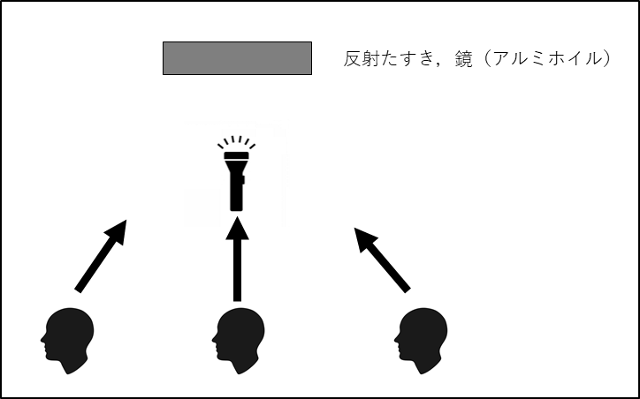  ○夜の町の中で車のライトが当たると標識が明るくなってわかりやすいという反射板に関する実験動画を見る。  ○疑問に思ったところを書き出す。  【予想される生徒の反応】  ・反射板は，なぜいろいろな角度から見ても明るく見えるのか。  ・ライトの方向の方向からみると明るくなるのはなぜか。  ・気づいてもらうための工夫なのかな。  ・どんな構造をしているのか。  ・反射板自身が光っているのか。  ・鏡と比べても違いがあるのか。  ・塗料が塗ってあるのか。 | ◇鏡（アルミホイル）と反射タスキなどの反射材の光り方の違いが見えるように光源の位置を固定して，鏡と反射板の正面から観察した場合，左右斜め45°から観察した場合で鏡と反射板の光り方の違いを確認する。  ◇反射タスキを班に配る。  ◆個人思考した後，グループで交流させ，疑問点を出しやすいようにする。
３分 | ３ 光の進む道すじを確認する。  ○ワークシートに光の道筋を記入させる。  作図  鏡 反射板  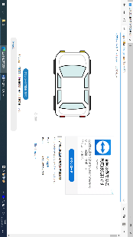  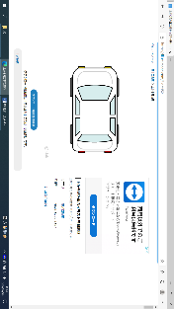  単元を貫く課題：  反射板はどうして光が斜めに入射しても光源側に反射して暗闇で明るく見えるのか解決しよう。 | ◇作図をする中で，鏡による光の反射とは違い，反射タスキの光は光源の方に光が返ってきていることを確認する。  ◇確認した内容をもとに，書き出した疑問を整理し，課題を設定させる。
２分 | ４ なぜ反射板は光が斜めに入射しても光源側に反射して暗闇でも明るく見えるのかを調べるにはどうしたらよいか考える。  【予想される生徒の反応】  ・顕微鏡で見る。  ・ルーペ，虫眼鏡で見る。  ・双眼実体顕微鏡で見る。
１０分 | ５ 実際に反射板の表面を調べさせる。  ・顕微鏡やルーペなどで調べる。  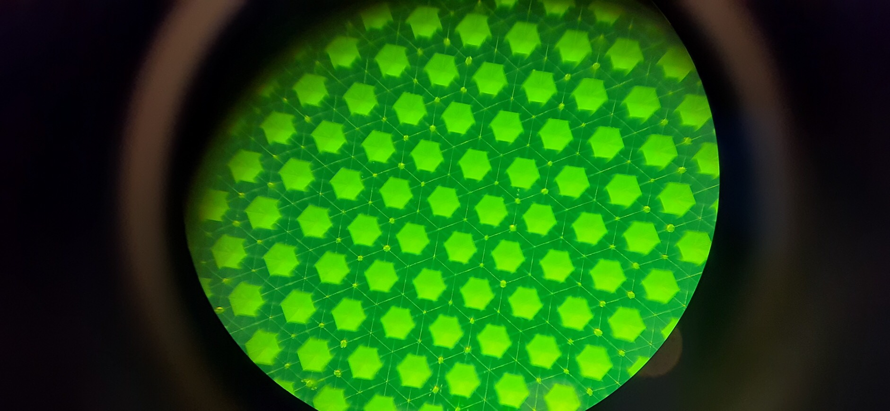  顕微鏡で見たときの写真 | ◇調べるときに反射板の表面に注目させる。  ◇生徒自身で調べる方法を選び，気づいたことをワークシートに記述させる。
５分 | ６ 気づいたこと，疑問に思ったことを発表する。  【予想される生徒の反応】  ・四角にカットされている。  ・六角形が見える。  ・特徴的な構造がある。  ・なんでこんな形があるのか。  ・立方体の形がある。  ・何かこの形に原因があるのだろうか。 | ◇なぜ特徴的な形があるのか考えさせる。  ◇表面の様子が反射板に光が当たると明るくなることと関連付けさせる。  ◇反射板を渡すことで，生徒が発見した特徴の中で構造はどのような形か全員で共有させる。
５分 | ７ 次回の見通しを持たせるため，本時でわかったこと・わかっていないことを整理し，次回の課題設定をする。  【予想される生徒の反応】  ○わかったこと  ・光が反射板に当たると，光がはね返って自分のところに戻ってくるため明るくかがやく。  ・反射板の表面の構造に原因がある。  ○わかっていないこと  ・光の反射の仕方がなぜ鏡と反射板で違うのか。  ○まず，どのようなことに関して学習していく必要があるか考えよう。  ・光の性質について学習する。  ・反射のしかたについて学習する。 | ◇なぜ反射板は光が斜めに入射しても光源側に反射して暗闇でも明るく見えるのか順序立てて考えさせる。  ◇鏡と反射板の比較から反射に注目させ，次時の学習内容を確認する。 | 反射板と鏡との光をあてたときの現象を比較することで，単元課題を解決するための見通しをもっている。【科学的な思考・表現】  （ワークシート，発表）
５分 | ８ 振り返りをする。 | ◇本時の学習のめあてに対する振り返りをさせるとともに，今回，生じた新たな疑問なども記述させる。

板書計画

単元の目標 反射板はどうして光が斜めに入射しても光源側に反射して暗闇で明るく見えるのか調べよう。
プリント
作図
鏡 反射板
反射板…自転車，標識 反射板の表面はどうなっているか
光って目立つ ・丸い球がいっぱいある
自ら光っていない ・立方体の形がある etc

光源の位置から見るとまぶしいくらい輝くが， 特徴的な構造があり，これが関係しているのか？
光源以外から見ると明るく輝いていない。 この中で反射しているのかな？

○わかったこと  ・光が反射板に当たると，光がはね返って自分のところに戻ってくるため明るくかがやく。  ・反射板の表面の構造に原因がある。 | ○わかっていないこと  ・光の反射の仕方がなぜ鏡と反射板で違うのか。

○まず，どのようなことに関して学習していく必要があるか考えよう。
・光の性質について学習する。
・反射のしかたについて学習する。 次は反射の規則性について調べてみよう。

